Уважаемые студенты 456 группы, мы начинаем с Вами новый предмет «Основы эффективного поведения на рынке труда». В конце этого предмета у Вас дифференцированный зачет. Внимательно читайте высланный Вам материал и выполняйте задания и практические работы и высылайте мне на электронную почту zelenieglaza2014@mail.ru или в ВК Степушкина Елена Валентиновна. У кого все задания будут выполнены я имею право поставить оценку автоматом. Прошу не затягивать с выполнением , администрация колледжа контролирует выполнение дистанционных заданий

Запишите в тетрадь
Основы эффективного поведение на рынке труда
–это дисциплина, направленная на формирование навыков и способов достижения целей поиска работы, построения своей карьеры, умения подать себя в лучшем виде для работодателя, умение составлять профессиональное резюме, осуществлять телефонные звонки и визиты к работодателю с целью трудоустройства, составления профессионального резюме, объявления о поиске работы, правильное составление трудового договора и т.д
Основная задача это формирование готовности к активным действиям на рынке труда в процессе профессионального становления.

Прочитать и подумать и ответить на вопрос
Притча.
На строительстве церкви подошедший путник спрашивает работающих, что они делают.
Один ответил: « Камни ношу» (труд-рабство, принудиловка)
Другой сказал: « Деньги зарабатываю, чтобы было на что жить» ( труд как средство существования)
А третий воскликнул восторженно: « Мы строим собор!» (труд-радость служения великой цели)
Как вы думаете, почему об одном и том же занятии прохожий получил столь разные ответы?

Изучение нового материала.
Куда мы ходим за продуктами?
- Что такое рынок?
Записать в тетрадь
- Рынок - это совокупность экономических отношений по поводу купли-продажи товаров по ценам, установленным на основе взаимодействия спроса и предложения в результате конкуренции
- Какие вы знаете виды рынков (рынок товаров и услуг, фондовый рынок, региональный, рынок труда и т.д.)?

Подумайте, о каком рынке идет речь в следующем отрывке:
«В системе экономических отношений этот рынок занимает важное место. На нем сталкиваются интересы трудоспособных людей и работодателей, которые представляют государственные, общественные и частные организации. Отношения, складывающиеся на данном рынке, имеют ярко выраженный социально-экономический характер. Они затрагивают насущные потребности большинства населения страны».
(рынок труда)

Запишем – 1 вопрос
Рынок труда – это система общественных механизмов, при помощи которых одни члены общества – работники – имеют возможность найти работу, а другие – работадатели – могут нанять работников.
Перечертить в тетрадь

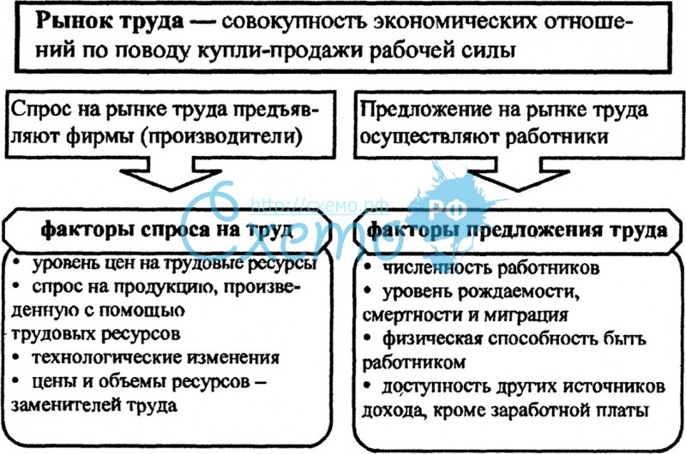
Записать определения
Важная функция рынка труда –распределение и перераспределение трудовых ресурсов по сферам и отраслям общественного производства.
Выделяют внешний и внутренний рынок труда.
Внутренний основан на движении кадров внутри предприятия, либо когда работник перемещается на новое рабочее место, сходное по выполняемым функциям и характеру работы с прежним местом, либо на более высокие должности и разряды.
Внешний рынок труда предполагает мобильность рабочей силы между фирмами. Внешний рынок труда предполагает наличие у работников профессий, которые могут быть использованы разными фирмами.

Ответить на вопрос
Таким образом, как вы думаете какой из этих рынков труда характеризуется большей текучестью кадров ? 1.Сущность рынка труда.

Записать далее в тетрадь
Ценой рабочей силы является заработная плата. На рынке труда одна сторона (продавцы) представлена лицами, ищущими подходящую работу, другая (покупатели) — работодателями — предпринимателями или их представителями.
Рынок труда реализуется через государственную, коммерческую службы занятости (биржи труда), а также непосредственно через кадровые службы предприятий и учреждений или напрямую между работником и работодателем.
Результатом удовлетворения взаимного интереса работника и работодателя является договор найма, трудовой договор или контракт.
Функционально - организационная структура рынка труда включает в себя в условиях развитой рыночной экономики следующие элементы:
принципы государственной политики в области занятости и безработицы;
систему подготовки кадров;
систему найма,
контрактную систему;
фонд поддержки безработных;
систему переподготовки и переквалификации;
биржи труда;
правовое регулирование занятости.

На рынке труда встречаются продавец и покупатель, как при любой сделке купли - продажи. Продавцы - это работники, предлагающие свою рабочую силу (способность к труду), а покупатели - это трудовые коллективы или отдельные предприниматели, которые могут самостоятельно решать, сколько и каких работников им требуется.
На рынке труда действует закон спроса и предложения на рабочую силу, который влияет на заработную плату. Закон спроса и предложения на рабочую силу отражает несоответствие свободных рабочих мест составу приходящих на рынок труда работников по количественным и качественным параметрам. На рынке труда происходит жестокий, беспощадный отбор наиболее способных, предприимчивых. Слабых и неспособных рынок не щадит. Но вместе с тем он стимулирует высококвалифицированный труд,

–
Ответить на вопрос
Ребята, представьте, что вы только что получили профессиональное образование и ищите работу по специальности. Какие источники получения информации о вакансиях существуют?

Скоро каждый из вас вступит на рынок труда. Поэтому, чем больше вы будете знать о нем, тем лучше вы будете чувствовать себя в условиях этого рынка.

Практическая работа № 1
Аргументированная оценка степени востребованности специальности на региональном рынке труда
Цель работы: изучить рынок труда, модели конкурентоспособности профессии
Задание : Ознакомиться с информационным листом 1
Информационный лист № 1
Рынок труда - система способов, общественных механизмов и организаций, позволяющая продавцам (ищущим работу) найти работу, покупателям (работодателям) найти работников для ведения производственно-коммерческой деятельности.
Рынок труда - сфера формирования спроса и предложения на рабочую силу. Через рынок труда осуществляется продажа рабочей силы на определенный срок.
Основными компонентами рынка труда являются:
- спрос на рабочую силу и предложение рабочей силы;
- стоимость рабочей силы;
- цена рабочей силы;
- конкуренция между работодателями и работополучателями, работодателями и наемными работниками.
Продавцами на рынке труда могут быть любые люди, ищущие работу:
- студенты;
- выпускники профессиональных учебных заведений;
- любой человек, желающий сменить место работы;
- это могут быть люди как имеющие, так и не имеющие работу.
Покупатели (работодатели) при наличии свободных мест имеют спрос на определенного работника. Они заявляют об этом в службу занятости.
Исследователи выделяют семь моделей конкурентоспособности специалиста.
Первая модель - «Профессионал». Конкурентоспособность такого специалиста обеспечивается высоким уровнем профессиональной квалификации. Он достиг вершин профессионального мастерства, знает всё ( или почти всё) о свой профессии.
Вторая модель – «Универсал». Высокий спрос на таких специалистов поддерживается за счет того, что человек владеет несколькими профессиями, разнообразными компетенциями, а значит, способен выполнять различные виды работ, заменять, если надо, своих коллег.
Обычно такие специалисты незаменимы на малых предприятиях, где количество персонала ограничено.
Третья модель – « Хороший работник». Его конкурентоспособность остается высокой благодаря обладанию такими качествами как трудолюбие, обязательность, ответственность. Этот тип работника привлекателен для работодателя по тем специальностям, где эти качества являются профессионально важными.
Четвертая модель – «Гибкий». Это специалист, который умеет перестраиваться, осваивать новые виды деятельности, быстро переключатся на выполнения других функций. Чаще всего эти качества бывают востребованы в венчурных фирмах, на инновационных производствах.
Пятая модель – «Целеустремленный». Конкурентоспособность такого специалиста достигается за счет его упорства, настойчивости, которые «пробивают любые стены» и рано или поздно помогают преодолеть любые препятствия.
Шестая модель – «Мобильность». Спрос на такого специалиста обеспечивается его «легкостью на подъем», позволяющей значительно расширить географию поиска работы и форм трудоустройства.
Седьмая модель – «Коммуникатор». Его конкурентоспособность на современном рынке труда связана с умением общаться, дружить, устанавливать связи.
Задание 2 Выполнить практическую работу пользуясь заданиями и рекомендациями Информационного лист 2
Информационный лист 2
Порядок выполнения работы
1.Запишите все, что вы умеете делать, в первую колонку таблицы- 10 своих умений (в табл указаны примеры умений)
2.Определите, какие ваши умения могли бы заинтересовать потенциальных работодателей. Для этого составьте список возможных работодателей (не менее10), изапишите во вторую колонку таблицы «Работодатели»

Мои умения | Работодатели
1 Писать сценарии | Праздничное агенство
2 Украшение сцены для праздника | Колледжи Дворцы культуры
3 Растить рассаду овощей | Овощное хозяйство 3
4
5
6

Определите ваши способности и личные качества, которые, как вам кажется, смогут помочь вам в работе. Запишите их в левой части листа.
В правой части листа запишите работодателей, определенных вами в первой таблице.С помощью стрелок укажите, какие ваши способности и личные качества могут иметь значение для каждого из работодателей. В таблице указаны примеры способностей и примеры работодателей, вы запишите все свое.
Мои способности и личные качества |  | «Работодатели»
Ответственность |  | Колледж
Гибкость, |  | Праздничное агентство
умение общаться |  | Дворец культуры
Мобильность |  | Овощное хозяйство
трудолюбие |  | Стоматология (администратор)
обязательность, |  | Организация по развозке грузов на дальние расстояния

